Кухонный гарнитур «Роберт - 2»
с доборными элементами
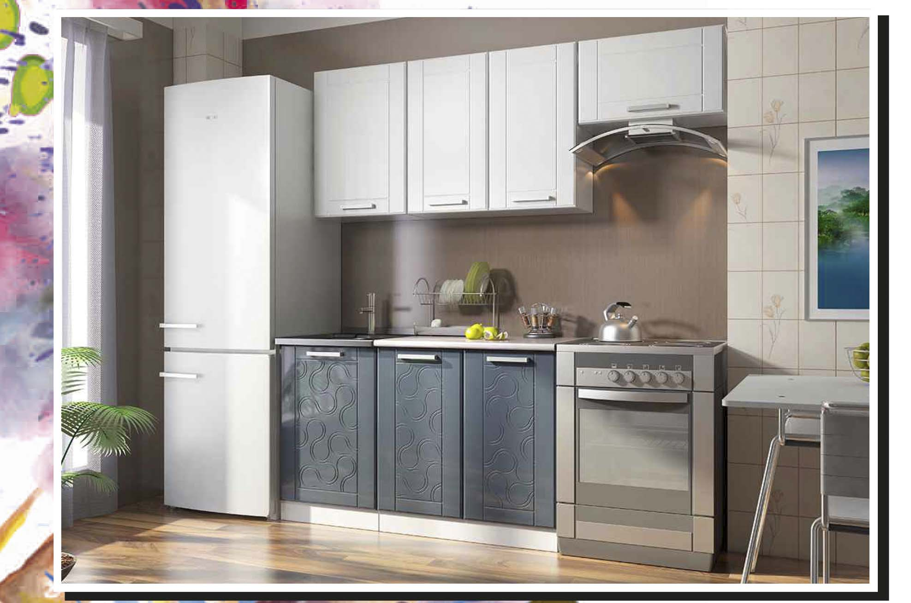
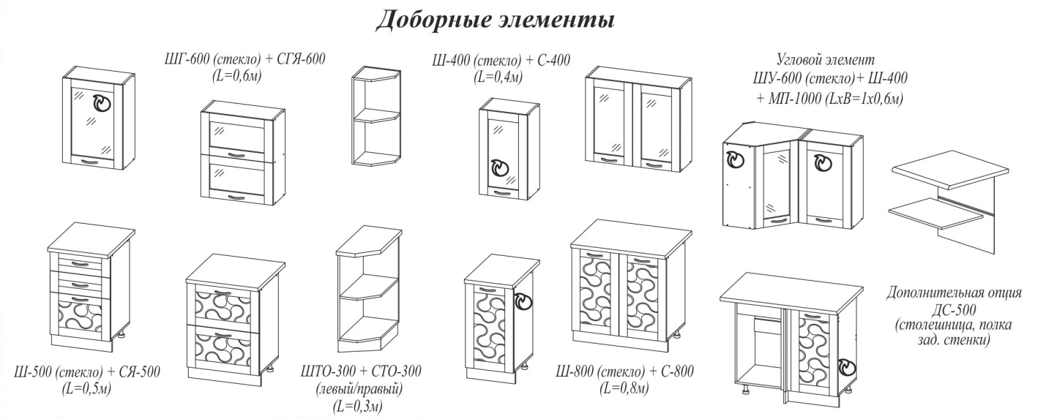

Эргономика:
- Современный стиль, экологичные материалы, надежная и удобная в использовании фурнитура;
- Цветовые исполнения фасадов и специально подобранные элементы позволяют удовлетворить пожелания самых взыскательных покупателей.

Гарнитур с фасадами из МДФ:

Вариант цветового исполнения:
корпус - ЛДСП «Белый» (толщина 16 мм), фасад – МДФ в ПВХ пленке «Белый глянец» (верх), "Серый глянец" (низ) (толщина 16 мм), столешница - постформинг «Сахара» (толщина 28 мм), фрезеровка «Модерн/Пазлы», стекло рифленое (толщина 4 мм);

Лицевая фурнитура:
- Ручки – скоба, цвет металлик, цвет вставки - белый глянец, длина 168 мм, высота 24 мм, материал – пластик;
- Опоры – опора регулируемая с клипсами для цокольной планки, цвет черный, диаметр мм 48 мм, высота 100 мм, материал – пластик.

Дополнительная фурнитура:
- Газовые кронштейны в модулях ШГ, цвет – матовый хром, материал - металл;
- Роликовые направляющие длиной 400 мм в модулях с ящиками, цвет белый, материал – металл;
- Навесы угловые для монтажа верхних шкафов, материал – металл.

Краткое конструктивное описание:
Стандартный набор "Комплект №1" состоит из модулей Ш-500, Ш-800, Г-600, М-500, С-800. Общая габаритная длина комплекта 1,9 м/п.
Высота нижних столов с учетом столешницы 835 мм от пола, высота навесных шкафов 707 мм. Глубина нижних столов по боковине 427 мм, глубина верхних шкафов по боковине 266 мм. Ширина столешницы 600 мм, за счет ширины столешницы и примыкания нижнего ряда образуется технологический зазор между стеной и нижними столами. В модулях навесных шкафов предназначенных под полку предусмотрена сверловка под полку, сверловка под сушку предусмотрена в шкафах под сушку. Сушки в комплект не входят и приобретаются отдельно.
В комплект углового элемента ШУ-600 (стекло)+Ш-400+МП-1000 входит соединительная планка к угловой столешнице.

Примечание:
Модули М-500 (600,800) оборудованы под накладную мойку. При установке в них дополнительных опций ДС-500 (600,800) они трансформируются в полноценные столы С-500 (600,800). Это необходимо сделать в случае комплектации гарнитура доборным элементом "Угловой элемент ШУ-600(стекло) + Ш-400 + МП-1000 (LxB=1х0,6 м)" с установкой в него врезной мойки.
Столешница идет в комплекте.
С октября 2016 г изменен доборный угловой элемент: вместо углового шкафа ШУ-550 (стекло), габаритными размерами 550х550 и навесного шкафа Ш-450, длиной 450 мм, в доборный элемент вошел шкаф ШУ-600 (стекло) габаритными размерами 600х600 мм и навесной шкаф Ш-400, длиной 400 мм.

Производитель
Адрес: 440015, г. Пенза, ул. Аустрина, 166.
Телефоны:
+7 (8412) 26-25-87 - Ком. директор Буянин Анатолий Александрович
+7 (8412) 23-33-56, 90-81-32, 26-25-87 - Отдел по работе с клиентами
Электронная почта: 677100@mail.ru
сайт: http://www.mcstyle.ru

